Lời mở đầu
Ngày nay công nghệ thông tin trở thành một phần không thể thiếu trong cuộc sống, công nghệ thông tin đã và đang đóng vai trò quan trọng trong các ngành khoa học, kĩ thuật, kinh tế, xã hội tại các nước trên thế giới. Nó mang lại giá trị về kinh tế, giáo dục và đặc biệt là mang tính giải trí cao. Công nghệ thông tin trở thành một lĩnh vực mũi nhọn trong công cuộc phát triển kinh tế xã hội. Cùng với công nghệ sinh học và năng lượng mới, công nghệ thông tin(CNTT) vừa là công cụ, vừa là động lực thúc đẩy quá trình công nghiệp hóa, hiện đại hóa đất nước.
Sau sự ra đời của Internet, game online xuất hiện và nhanh chóng gây được sức hút to lớn. Hiện tại, game cũng đang tiếp tục phát triển mạnh mẽ. Có thể nói game đã và đang trở thành một nhu cầu giải trí thiết yếu trong cuộc sống của con người hiện nay. Một trong những thể loại game hot mà khi nhắc tới chắc không còn xa lạ gì với chúng ta đó là game Flappy birds đã làm mưa làm gió trên thị trường game thời gian trước. Trong bối cảnh công nghệ ngày càng được phát triển như hiện nay thì nhiều thể loại game mới cũng ra đời ngày càng nhiều và thu hút được nhiều bạn trẻ. Tuy nhiên không vì vậy mà game flappy birds mất đi sức ảnh hưởng của mình. Game đòi hỏi người chơi phải khéo léo và kiên nhẫn của mình để có cơ hội nhận được điểm cao. Một đặc điểm của game này là cấu hình không quá nặng, dễ tiếp cận cũng như giao diện thân thiện với người dùng.
Bên cạnh đó nhờ học tập từ môn lập trình Java mà chúng em có thể tìm hiểu và tạo nên một trò chơi giải trí đơn giản vừa chơi vừa học cho bản thân. Do thời gian cũng như kiến thức chưa sâu nên trò chơi có thể chưa hoàn thiện mong thầy cô góp ý, giúp đỡ để chúng em có thể hoàn thiện hơn.

I. Mô tả bài toán và phương hướng giải quyết bài toán.

Lập trình phần mềm trò chơi Flappy bird với các yêu cầu:
1: Sử dụng kỹ thuật lập trình hướng đối tượng.
2: Có cơ chế tính điểm cho người chơi.
3: Các chướng ngại vật
4: Cho phép người chơi ghi lại số điểm cao nhất đã từng đạt được.

1. Mô tả bài toán.
Trò chơi Flappy bird trên máy tính cũng cần phải có:
- Khởi tạo trò chơi: là một Frame cho phép người chơi biết một số thông tin cần thiết, cách thức điều khiển trò chơi.
- Người điều khiển: người chơi sử dụng máy tính để điều khiển flappy bird.
- Đường bay: trên đường bay gồm có các chướng ngại vật và phần sân mà người chơi phải điều khiển cần phải vượt qua.
- Chướng ngại vật: một điều không thể thiếu khi nói đến trò chơi flappy bird. Nếu người chơi để flappy bird chạm vào những chướng ngại vật hay bị rơi xuống đất thì sẽ không được đi tiếp.
- Điểm số và tên người chơi: tệp tin Score.txt và trên máy tính cho phép người chơi có thể thấy điểm màn chơi hiện tại và nhìn thấy điểm cao nhất của mình đã từng đạt được.
- Mức độ khó của trò chơi: với bài toán này, do có yêu cầu tự động nâng mức độ khó của trò chơi nên bối cảnh của đường bay sẽ thay đổi các chướng ngại vật tùy theo các mức độ khó của trò chơi.

2. Phương hướng giải quyết bài toán
Trên cơ sở đã phân tích bài toán, dựa trên kiểu lập trình hướng đối tượng, chúng em
bắt tay vào xây dựng những lớp, những thuộc tính, những phương thức tương ứng với khi phân tích bài toán
- Khởi tạo trò chơi: để cho phép người chơi khởi tạo trò chơi mới, cần xây dựng một Frame riêng, đáp ứng một cách tốt nhất những trợ giúp cho người chơi mới lần đầu sử dụng.
- Người chơi: cái mà người chơi nhìn thấy chỉ là giao diện bề ngoài của chương trình, muốn người chơi cảm thấy hứng thú khi chơi, trước tiên ta cần phải thể hiện một giao diện màn hình ưa nhìn, không quá cầu kì, quá phức tạp gây rối mắt nhưng cũng không được quá sơ sai, đơn điệu dễ gây nhàn chán cho người chơi.
- Đường bay và các chướng ngại vật: Chúng ta sẽ điều khiển Flappy birds bay trên một giao diện nền có mặt đất và những chướng ngại vật là những ống khói màu xanh. Nhiệm vụ của người chơi khi chơi game là vượt qua những chướng ngại vật ko để cho chú chim chạm vào những ống khói và không được rơi xuống đất.
- Flappy bird: trong chương trình này, vật duy nhất có thể điều khiển là flappy bird.
- Lưu điểm số: trong chương trình này sử dụng têp tin có tên là Score.txt để lưu điểm của những người chơi khi đạt điểm số cao.

II. Các lớp của chương trình
Để xây dựng lên được game flappy bird chúng em đã xây dựng 17 lớp.
1. Lớp Bird
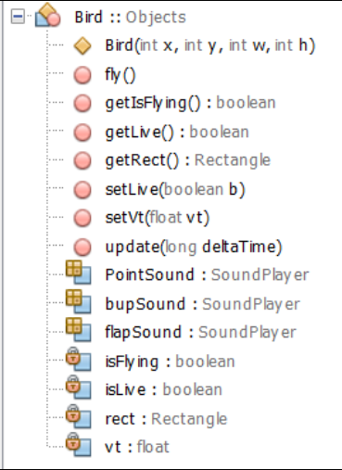

2. Lớp Chimney

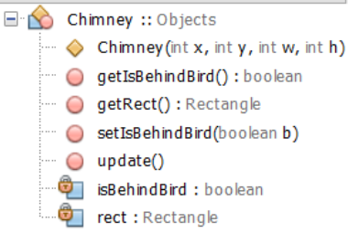
3. Lớp Chimney Group

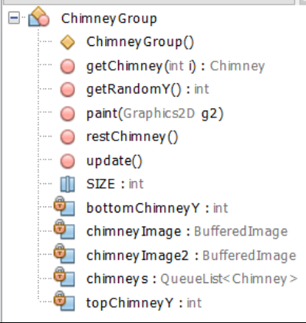
4. Lớp Flappy Birds

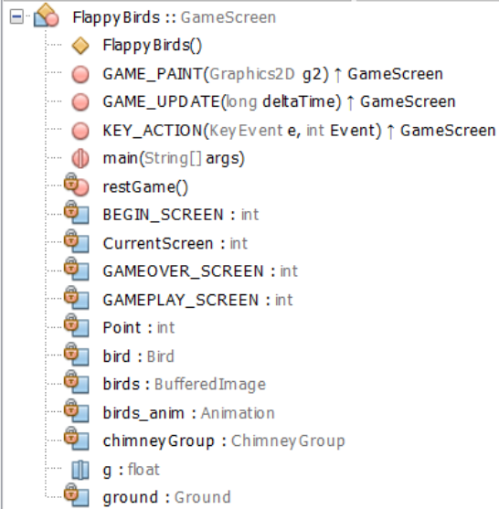

5. Lớp Ground

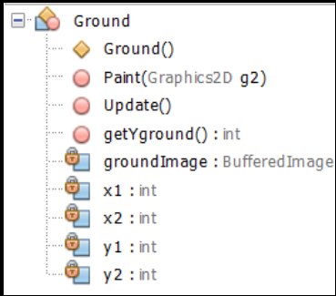

6. Lớp GameScreen
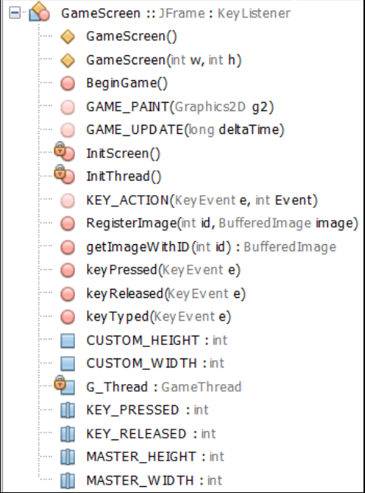

7. Lớp Thread

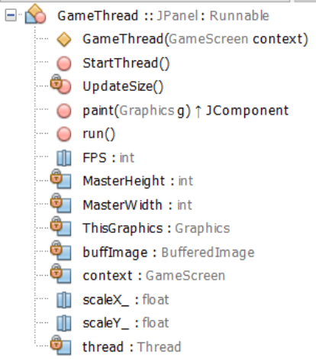

8. Lớp Objects
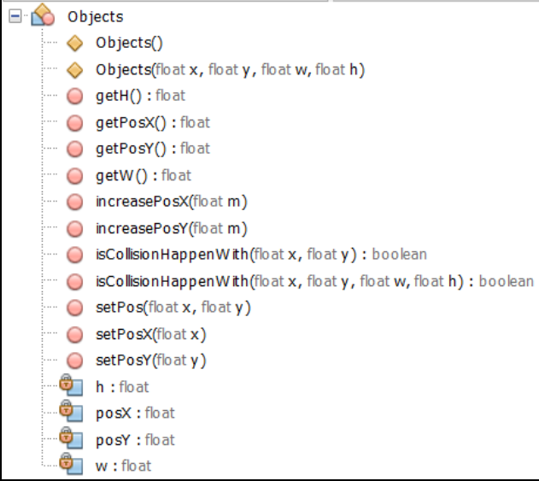

9. Lớp QueueList<T>
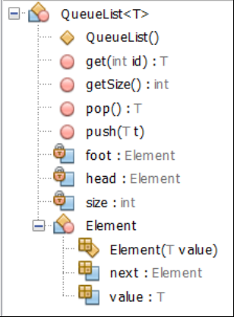

10. Lớp SoundPlayer

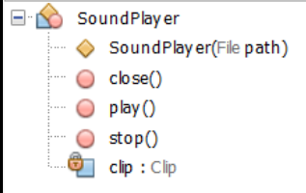

11. Lớp AframeOn Imagge

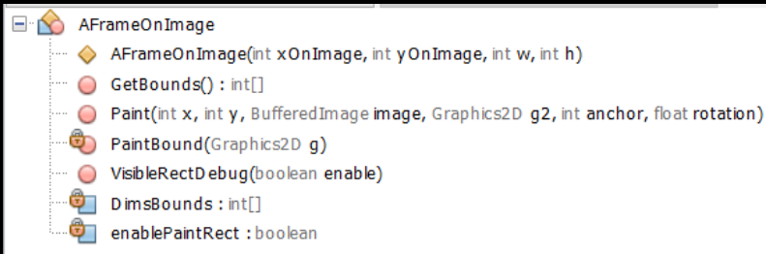

12. Lớp Animation
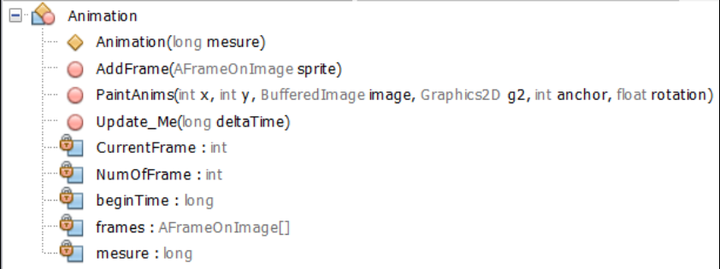

III. Xây dựng chương trình
1.Khởi tạo trò chơi
Lớp FlappyBirds là lớp dùng để khởi tạo chò trơi. Lớp này có giao diện đồ họa dễ
dàng sử dụng. Ở giao diện đồ họa này người chơi biết biết được cách thức điều khiển chú chim, số điểm đã đạt được sau khi đã chơi trước đó và hoàn thành trò chơi. Người chơi có thể khởi tạo trò chơi mới chỉ một nút nháy. Giao điện bằng tiếng Việt, chỉ cần dùng một nút đơn giản là người chơi có thể tự mình tham gia trò chơi.

Để có được giao diện và thực hiện những hành động đó lớp FlappyBirds đã kế thừa từ lớp GameScreen và lắng nghe sự kiện Animation.

public void GAME_UPDATE(long deltaTime){

if(CurrentScreen == BEGIN_SCREEN){
restGame();
}else if(CurrentScreen == GAMEPLAY_SCREEN){
if(bird.getLive()) birds_anim.Update_Me(deltaTime);

Lớp GameScreen sẽ lấy các thiết bị đồ họa trên một môi trường tương ứng với từng máy
tính khác nhau. Với mỗi một máy tính khác nhau nó sẽ có 15 môi trường đồ họa khác nhau. Trình biên dịch của Java sẽ ánh xạ sang từng máy để nó trả về môi trường cụ thể. Lớp AFrameOnImage được gọi sẽ khởi tao ra một cửa sổ giao diện mà hình. Nó sẽ lấy độ phân giải cụ thể của từng máy sau đó sẽ trả về một giao diện đầy màn hình trên từng máy.

public FlappyBirds(){
super(800,600);
try {
birds = ImageIO.read(new File("Assets/bird_sprite.png"));
} catch (IOException ex) {}
birds_anim = new Animation(70);
AFrameOnImage f;
f = new AFrameOnImage(0, 0, 60, 60);
birds_anim.AddFrame(f);
f = new AFrameOnImage(60, 0, 60, 60);
birds_anim.AddFrame(f);
f = new AFrameOnImage(120, 0, 60, 60);
birds_anim.AddFrame(f);
f = new AFrameOnImage(60, 0, 60, 60);
birds_anim.AddFrame(f);

bird = new Bird(350, 250, 50, 50);
ground = new Ground();

chimneyGroup = new ChimneyGroup();

BeginGame();
}
Graphics2D sẽ trả về giá trị thông qua lớp GameScreen, nó sẽ lấy đồ họa và hiển thị toàn
màn hình. Phương thức GAME_PAINT sẽ thức hiện liên tục và được quản lí.

public void GAME_PAINT(Graphics2D g2) {

g2.setColor(Color.decode("#b8daef"));
g2.fillRect(0, 0, MASTER_WIDTH, MASTER_HEIGHT);

chimneyGroup.paint(g2);

ground.Paint(g2);

if(bird.getIsFlying())
birds_anim.PaintAnims((int)bird.getPosX(), (int)bird.getPosY(), birds, g2, 0, -1);
else
birds_anim.PaintAnims((int)bird.getPosX(), (int)bird.getPosY(), birds, g2, 0, 0);

if(CurrentScreen == BEGIN_SCREEN){
g2.setColor(Color.red);
g2.setFont((new Font("Times New Roman",1,30)));
g2.drawString("ẤN ĐỂ CHƠI", 150, 300);
g2.setFont((new Font("Times New Roman",1,30)));

}
if(CurrentScreen == GAMEOVER_SCREEN){
g2.setColor(Color.red);
g2.setFont((new Font("Times New Roman",1,30)));
g2.drawString("ẤN ĐỂ THỬ LẠI", 200, 300);
g2.setFont((new Font("Times New Roman",1,30)));
g2.drawString("Điểm cao nhất: "+Point, 200, 350);
}
g2.setColor(Color.red);
g2.setFont((new Font("Times New Roman",1,30)));
g2.drawString("Point: "+Point, 20, 50);
} Sử dụng phương thức KEY_ACTION để nhấn mạnh các hành động
public void KEY_ACTION(KeyEvent e, int Event) {
if(Event == KEY_PRESSED){

if(CurrentScreen == BEGIN_SCREEN){

CurrentScreen = GAMEPLAY_SCREEN;

}else if(CurrentScreen == GAMEPLAY_SCREEN){
if(bird.getLive()) bird.fly();
}else if(CurrentScreen == GAMEOVER_SCREEN){
CurrentScreen = BEGIN_SCREEN;
}

}
}

}
2. Bắt đầu trò chơi.
Lớp GameScreen được khởi tạo sẽ truyền vào một biến có kiểu dữ liệu là image. Ảnh
được truyền vào chính là đại diện cho chú chim có mà người chơi sẽ thấy xuất hiện trên màn hình. Lớp Transport có các phương thức như: update(long elapsedTime), getX(), getY(), setX(float x), setY(float y), getWidth(), getHeight(), getImage(),... Sẽ dùng để lấy các tọa độ, tộc độ và gán tọa độ, tộc độ cho con chim đó. Riêng phương thức update(long elapsedTime)sẽ cập nhật lại tọa độ của phương tiện giao thông đó theo một khoảng thời gian.

public void GAME_UPDATE(long deltaTime){

if(CurrentScreen == BEGIN_SCREEN){
restGame();
}else if(CurrentScreen == GAMEPLAY_SCREEN){
if(bird.getLive()) birds_anim.Update_Me(deltaTime);
bird.update(deltaTime);
ground.Update();

chimneyGroup.update();

for(int i = 0;i<chimneyGroup.SIZE;i++){
if(bird.getRect().intersects(chimneyGroup.getChimney(i).getRect())){
if(bird.getLive()) bird.bupSound.play();
bird.setLive(false);
System.out.println("Set live = false");
}
}

for(int i = 0;i<chimneyGroup.SIZE;i++){
if(bird.getPosX() > chimneyGroup.getChimney(i).getPosX()&& !chimneyGroup.getChimney(i).getIsBehindBird()&& i%2 == 0){
Point ++;
bird.PointSound.play();
chimneyGroup.getChimney(i).setIsBehindBird(true);
}
}
if(bird.getPosY() + bird.getH() > ground.getYground()) CurrentScreen = GAMEOVER_SCREEN;

}else{
}
}
Lớp Bird sẽ cung cấp các hình, âm thanh, vận tốc cũng như các hành động của chú
chim,được kế thừa từ lớp Objects.

public class Bird extends Objects{

private float vt = 0;

private boolean isFlying = false;

private Rectangle rect;

private boolean isLive = true;
SoundPlayer flapSound;

SoundPlayer bupSound;
SoundPlayer PointSound;
public Bird(int x, int y, int w, int h){
super(x, y, w, h);
rect = new Rectangle(x, y, w, h);

flapSound = new SoundPlayer(new File("Assets/fap.wav"));
bupSound = new SoundPlayer(new File("Assets/fall.wav"));
PointSound = new SoundPlayer(new File("Assets/getpoint.wav"));
}
public void setLive(boolean b){
isLive = b;

}
public boolean getLive(){
return isLive;
}
public Rectangle getRect(){
return rect;
}
public void setVt(float vt){
this.vt = vt;
}

public void update(long deltaTime){

vt+=FlappyBirds.g;

this.setPosY(this.getPosY()+vt);
this.rect.setLocation((int)this.getPosX(),(int) this.getPosY());

if(vt<0) isFlying = true;
else isFlying = false;

}

public void fly(){
vt = -3;
flapSound.play();
}

public boolean getIsFlying(){
return isFlying;
}

}
Lớp Chimney sẽ cung cấp hình ảnh, kích thước của các vật cản và được kế thừa từ
lớp Objects.

public class Chimney extends Objects{

private Rectangle rect;

private boolean isBehindBird = false;
public Chimney(int x, int y, int w, int h){
super(x, y, w, h);
rect = new Rectangle(x, y, w, h);
}
public void update(){
setPosX(getPosX()-2);
rect.setLocation((int)this.getPosX(),(int)this.getPosY());
}

public Rectangle getRect(){
return rect;
}
public void setIsBehindBird(boolean b){
isBehindBird = b;
}
public boolean getIsBehindBird(){
return isBehindBird;
}

}
Lớp chimneyGroup được kế thừa thông qua lớp QueueList và cung cấp hình ảnh của một tập hợp vật cản một cách ngẫu nhiên và lặp lại liên tục

public class ChimneyGroup {

private QueueList<Chimney> chimneys;

private BufferedImage chimneyImage, chimneyImage2;

public static int SIZE = 6;

private int topChimneyY = -300;
private int bottomChimneyY = 300;

public Chimney getChimney(int i){
return chimneys.get(i);
}

public int getRandomY(){
Random random = new Random();
int a;
a = random.nextInt(10);

return a*35;
}

public ChimneyGroup(){
try {
chimneyImage = ImageIO.read(new File("Assets/chimney.png"));
chimneyImage2 = ImageIO.read(new File("Assets/chimney_.png"));
} catch (IOException ex) {}

chimneys = new QueueList<Chimney>();

Chimney cn;

for(int i =0;i<SIZE/2;i++){

int deltaY = getRandomY();

cn = new Chimney(830+i*300, bottomChimneyY + deltaY, 74, 400 );
chimneys.push(cn);

cn = new Chimney(830+i*300, topChimneyY + deltaY, 74, 400);
chimneys.push(cn);
}
}
public void restChimney(){
chimneys = new QueueList<Chimney>();

Chimney cn;

for(int i =0;i<SIZE/2;i++){

int deltaY = getRandomY();

cn = new Chimney(830+i*300, bottomChimneyY + deltaY, 74, 400 );
chimneys.push(cn);

cn = new Chimney(830+i*300, topChimneyY + deltaY, 74, 400 );
chimneys.push(cn);
}

}
public void update(){
for(int i=0;i<SIZE;i++){
chimneys.get(i).update();
}
if(chimneys.get(0).getPosX()<-74){

int deltaY = getRandomY();

Chimney cn;
cn = chimneys.pop();
cn.setPosX(chimneys.get(4).getPosX()+300);
cn.setPosY(bottomChimneyY + deltaY);
cn.setIsBehindBird(false);
chimneys.push(cn);

cn = chimneys.pop();
cn.setPosX(chimneys.get(4).getPosX());
cn.setPosY(topChimneyY + deltaY);
cn.setIsBehindBird(false);
chimneys.push(cn);
}

}

public void paint(Graphics2D g2){
for(int i=0;i< SIZE;i++)
if(i%2==0)
g2.drawImage(chimneyImage,(int) chimneys.get(i).getPosX(),(int) chimneys.get(i).getPosY(), null);
else
g2.drawImage(chimneyImage2,(int) chimneys.get(i).getPosX(),(int) chimneys.get(i).getPosY(), null);
}
}
Lớp Ground để tạo viền đất và di chuyển ngược chiều chú chim

public class Ground {

private BufferedImage groundImage;

private int x1, y1, x2, y2;

public Ground(){
try {
groundImage = ImageIO.read(new File("Assets/ground.png"));
} catch (IOException ex) {}

x1 = 0;
y1 = 500;
x2 = x1 + 830;
y2 = 500;
}

public void Update(){
x1-= 2;
x2-= 2;

if(x2 < 0) x1 = x2 + 830;
if(x1 < 0) x2 = x1 + 830;
}

public void Paint(Graphics2D g2){
g2.drawImage(groundImage, x1, y1, null);
g2.drawImage(groundImage, x2, y2, null);
}
public int getYground(){
return y1;
}
}

Kết luận
Qua quá trình làm bài báo cáo này chúng em có cơ hội được hiểu và làm việc được với môi trường netbeans cũng như ngôn ngữ lập trình Java. Có thể tìm hiểu học hỏi được nhiều trò chơi đơn giản. Hơn thế nữa chúng em còn xây dựng được được trò chơi cụ thể đó là game Flappy Birds. Nhưng bên cạnh đó tuy trò chơi của chúng em đã đạt được một số mục tiêu nhất định tuy nhiên vẫn không tránh khỏi những thiếu sót, khuyết điểm do chưa phát triển được thêm các tính năng, chức năng mới mà còn bị hạn chế.
Tuy nhiên nhờ vào bài báo cáo này mà chúng em có thể rèn luyện khả năng làm việc nhóm, tìm hiểu, đọc tài liệu,… Theo em nghĩ rằng để làm tốt một công việc hay làm tốt về công nghệ thông tin, điều cần thiết không chỉ là có các kiến thức lý thuyết trên trường lớp mà cần có những kinh nghiệm thực tế trong quá trình làm việc. Một trong những kinh nghiệm quan trong không kém đó chính là các kỹ năng mềm. Bên cạnh đó làm việc nhóm còn có thể giúp chúng ta làm việc hiệu quả và năng suất làm việc cao hơn. Và ta cũng nên học hỏi những người xung quanh để có thể rút ra những kinh nghiệm cho chính bản thân mình.
Và cuối cùng em xin một lần nữa cảm ơn các thầy cô đã định hướng, hỗ trợ và giúp đỡ chúng em để hoàn thành được báo cáo tốt nhất có thể. Em xin chân thành cảm ơn thầy cô đã giúp đỡ và góp ý cho chúng em.

